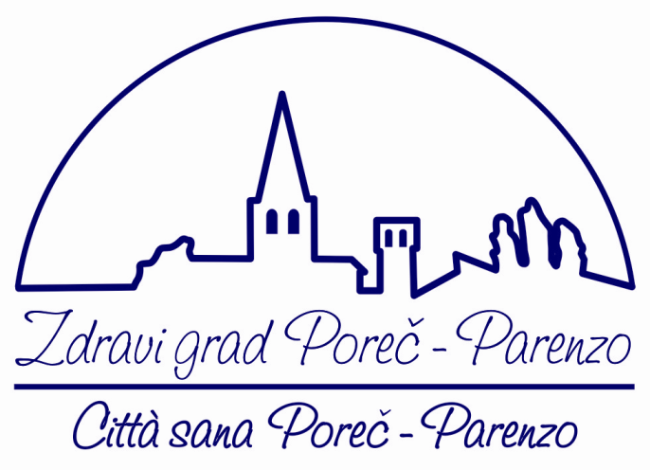

PROJEKT „EDUKACIJOM DO ZDRAVLJA“



U SURADNJI S ISTARSKOM PODRUŽNICOM HRVATSKOG LIJEČNIČKOG ZBORA
KLUB UMIROVLJENIKA „GALIJA“ POREČ
VAS POZIVA

16. studenoga 2012. u 17,00 sati
u prostore Kluba „Galija“

NA PREDAVANJE:
DOBROBIT TJELESNE AKTIVNOSTI ZA SRČANO ŽILNI SUSTAV!

GOST PREDAVAČ: dr. Dalibor Cukon, specijalist internist-kardiolog,
Poliklinika „Sunce“

